예선보고서 보강 본문 — 코드 실험 결과 (Team NeuroGuard)
이 문서는 코드팀 docs/report.md(4~7장)에 이어붙이는 보강 본문이다. 표와 그림은 실제 실험으로 생성된 파일을 가리키며, 각 그림이 어느 파일인지 경로로 적어 두었다. 수치는 모두 시드 평균값이고, 모델 비교는 학습에 쓰지 않은 별도 시드(held-out seeds 1000~1004)에서 측정했다. 원본 스크립트와 그림은 DAH2026_exp/에, 합성·sim 원자료는 각 results/에 있다.

5.5 텔레메트리 방어의 정량 검증 (탐지 · 보정 · 은밀 공격)
방어 아키텍처(5.3)의 텔레메트리 방어가 실제로 동작하는지를 합성 채널에서 정량 측정했다. 합성 함대(UAV 12 + UGV 6)에 재밍과 GPS 스푸핑을 정답 라벨과 함께 부여하고, 탐지기 종류에 따른 성능을 비교했다.

5.5.1 단일 센서로는 GPS 스푸핑을 잡지 못한다
표 5-5. 탐지기 종류별 탐지 정확도(F1)와 위치 오차 (시드 평균)
방어 구성 | 재밍 탐지 F1 | GPS 스푸핑 탐지 F1 | GPS 오차(전→후)
무방어 | 0.0 | 0.0 | 89.1 → 89.1
단일 센서(threshold) | 1.0 | 0.0 | 107.5 → 107.5
멀티센서 + SafeMode | 1.0 | 0.96 | 89.1 → 8.5
통신 품질(SNR) 임계만 보는 단일 센서 탐지는 재밍은 완벽히 잡지만(F1 1.0) GPS 스푸핑은 전혀 탐지하지 못한다(F1 0.0). 보고된 위치와 관성항법 추정치를 교차 검증하는 멀티센서 방식이라야 GPS 스푸핑을 잡을 수 있다(F1 0.96). 이는 단일 신호가 아니라 이종 센서 교차검증이 필요하다는 방어 설계 원칙을 정량적으로 뒷받침한다.
그림 5-5: DAH2026_exp/fig3_detection_f1.png (멀티센서 대 단일센서 탐지 F1)
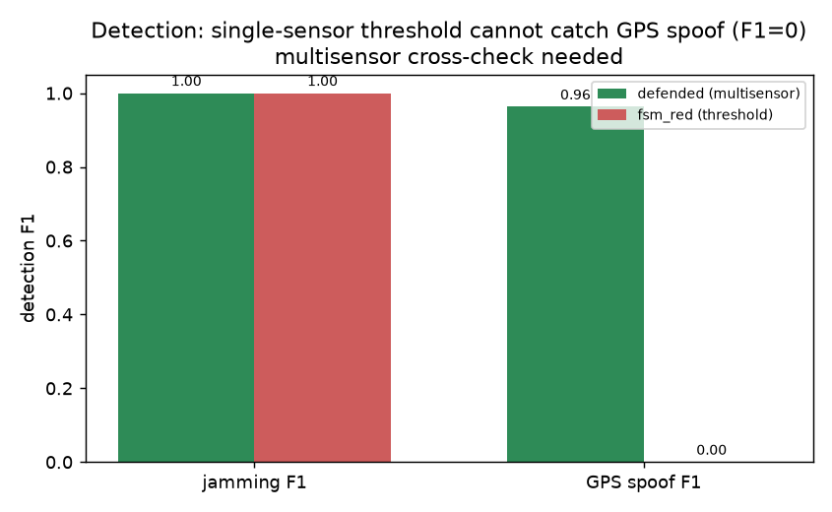

5.5.2 SafeMode의 가용성 보존 효과
GPS 스푸핑으로 보고 위치가 실제에서 벌어질 때(최대 오차 89.1m), SafeMode는 관성항법 추정치로 위치를 보정해 오차를 8.5m까지 줄였다(약 90% 완화). 기체를 멈추지 않고 비행을 유지한 채 공격만 무력화하므로 가용성을 보존한다.
그림 5-6: DAH2026_exp/fig2_gps_correction.png (스푸핑 위치 오차의 보정 전후), fig1_snr_jam.png (재밍 구간의 SNR 붕괴)
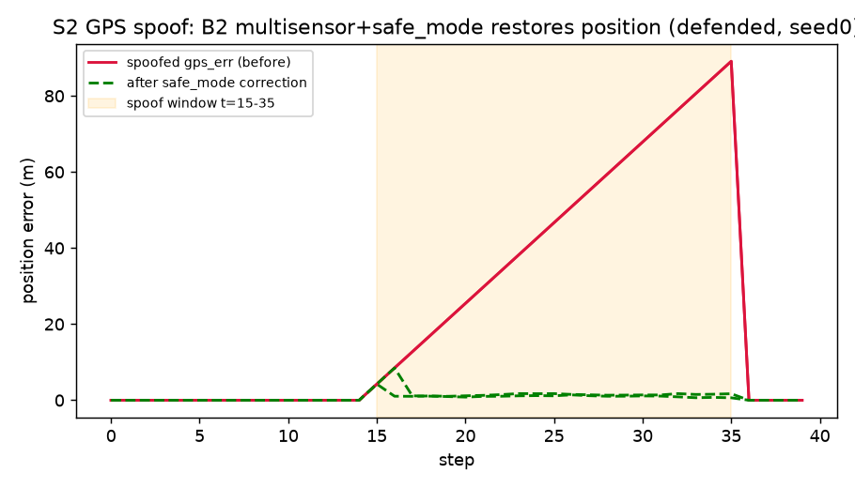
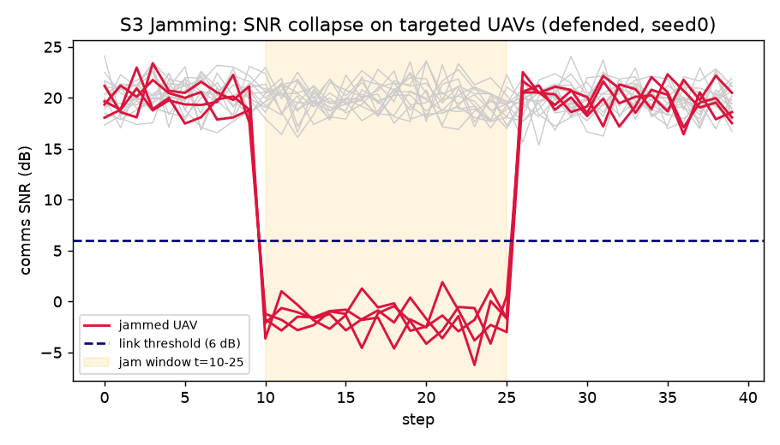

5.5.3 은밀 공격은 단일 임계 탐지를 회피한다 — 다층 방어의 근거
GPS 스푸핑의 위치 변위 속도(drift)를 0.2부터 4.0까지 바꿔 가며 멀티센서 탐지의 재현율(recall)을 측정했다.
표 5-6. GPS 스푸핑 변위 속도별 탐지 재현율 (시드 평균)
변위 속도(m/step) | 0.2 | 0.4 | 1.0 | 2.0 | 4.0
탐지 재현율 | 0.00 | 0.39 | 0.75 | 0.88 | 0.95
최대 위치 오차(m) | 5.9 | 11.9 | 29.7 | 59.4 | 118.8
변위가 빠른 공격은 임계를 즉시 넘어 탐지되지만(재현율 0.95), 변위가 느린 은밀 공격은 교차검증 임계 안에 머물러 탐지를 회피한다(재현율 0.00). 다만 회피하려면 위치 오차도 작아져(0.2일 때 5.9m) 공격 효과가 줄어드는 절충이 존재한다. 이 결과는 단일 임계 탐지에 한계가 있으며, 노이즈 한도 안의 은밀 공격을 잡으려면 교차모달 검증·합의 기반 교정 등 다층 방어가 필요함을 보여준다.
그림 5-7: DAH2026_exp/fig4_stealth_evasion.png (변위 속도에 따른 탐지 재현율 곡선)
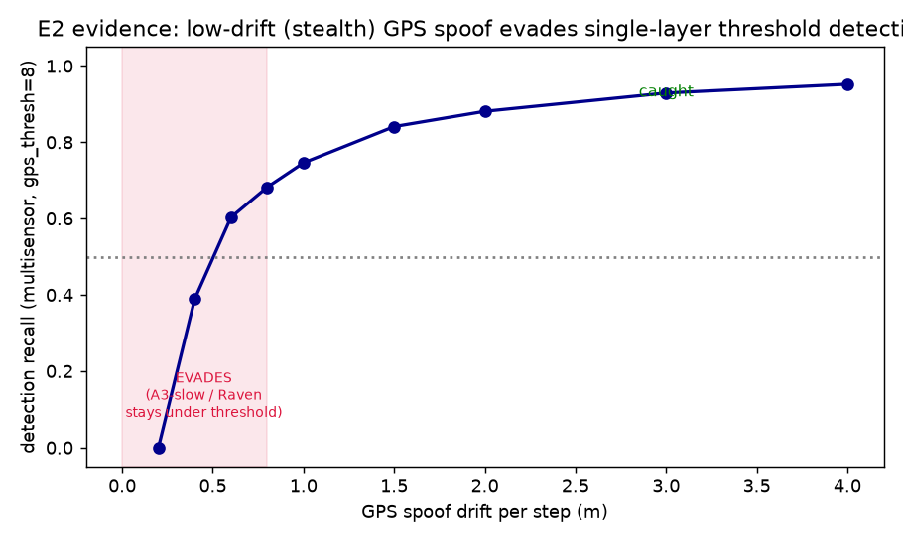

6.5 방어 의사결정 아키텍처 심화 비교

6.5.1 배경과 설계
6.3의 비교는 규칙·LLM·강화학습이라는 세 의사결정 방식을 다뤘다. 본 절은 한 걸음 더 들어가 의사결정 구조(단일/멀티/하이브리드)와 학습기 강도(표 기반 Q / 딥 신경망 PPO)가 방어 성능에 미치는 영향을 분리해 측정한다. 모든 방어자는 동일한 규칙 기반 공격(rule-red)을 상대로, 학습에 쓰지 않은 5개 시드에서 평가했다. 비교 대상은 다음 여섯 가지다.
- 휴리스틱(멀티): 드론마다 규칙으로 결정(자기 감염→세션 제거, 감염 보이면→재장악, 아니면 관측).
- RL-멀티: 드론별로 같은 표 기반 Q를 공유하는 정책(6.3의 rl).
- RL-단일: 군집 전역 상태로 하나의 결정을 전체에 적용하는 중앙집중 표 기반 Q.
- 드론별 하이브리드: 휴리스틱을 코어로 고정(자기 감염→제거)하고, 그 외 상황에서만 드론별 학습이 합리적 방어(재장악/통신차단/디코이) 중 하나를 고른다.
- PPO-순수(딥, 중앙): 신경망 정책을 from-scratch로 학습(중앙집중).
- PPO-하이브리드(딥, 중앙): 휴리스틱 코어 + 신경망이 전역 보강 행동을 학습(중앙집중).

6.5.2 결과
표 6-5. 방어 아키텍처별 성능 (rule-red 상대, held-out 5시드 평균)
방어 아키텍처 | 최종 점령 비율(↓) | 누적 방어 보상(↑)
드론별 하이브리드 (표 기반) | 0.31 | −508
휴리스틱 (멀티) | 0.36 | −453
PPO-하이브리드 (딥, 중앙) | 0.51 | −519
RL-단일 (중앙, 표 기반) | 0.76 | −594
RL-멀티 (표 기반) | 0.87 | −534
PPO-순수 (딥, 중앙) | 0.87 | −526
이 표에서 세 가지 사실이 드러난다.
첫째, 순수 학습은 휴리스틱에 미치지 못한다. RL-멀티(0.87)·RL-단일(0.76)·PPO-순수(0.87)는 모두 휴리스틱(0.36)보다 훨씬 많이 점령당했다. 이는 CAGE Challenge 4 분석(KielyM 등, AAAI 2025)의 "휴리스틱이 모든 강화학습 제출물을 능가" 결론과 일치한다.
둘째, 더 강한 학습기를 써도 달라지지 않는다. 신경망 PPO-순수(0.87)는 작은 표 기반 RL(0.87)과 정확히 같은 성능을 보였다. 즉 휴리스틱을 못 따라잡는 원인은 학습기의 표현력 부족이 아니라 from-scratch 학습이라는 접근법 자체에 있다.
셋째, 휴리스틱을 토대로 학습을 결합하면 휴리스틱마저 넘어선다. 검증된 규칙을 바닥(floor)으로 깔고 그 위에서만 학습한 드론별 하이브리드는 점령을 0.31까지 낮춰 휴리스틱(0.36)을 능가했다. 다만 누적 보상은 −508로 휴리스틱(−453)보다 낮은데, 이는 학습이 선택한 통신 차단·디코이가 점령은 더 줄이되 행동 비용을 수반하기 때문이다(점령 억제 ↔ 행동 비용의 절충).
그림 6-7: DAH2026_exp/fig11_ppo_roadmap.png (여섯 아키텍처의 점령 비율 종합 비교), fig10_hybrid.png (하이브리드 대 휴리스틱 대 RL), fig9_single_multi_curve.png (시간에 따른 봉쇄 추이)
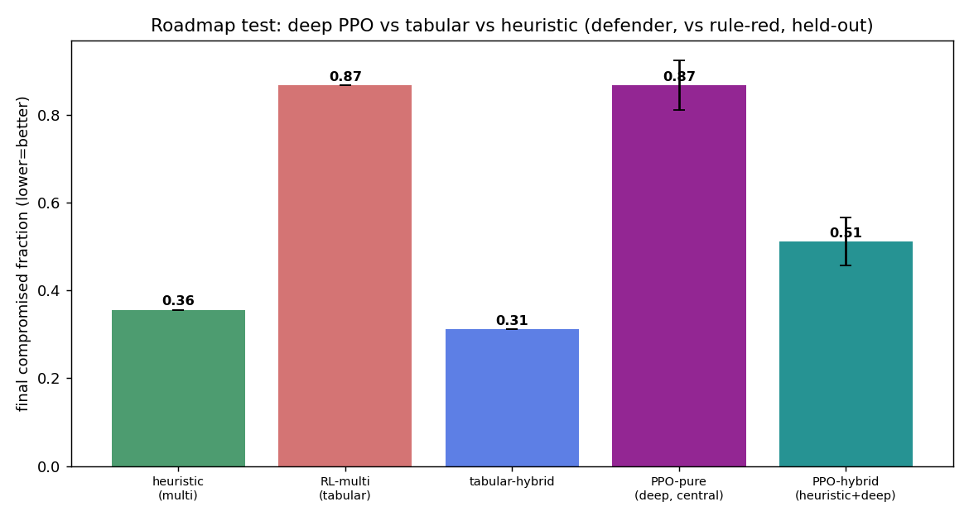
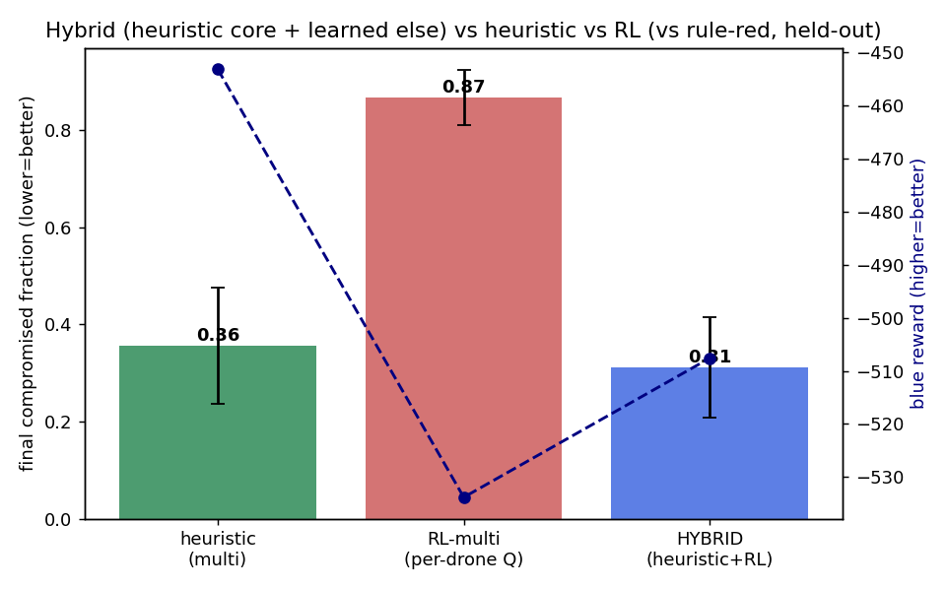
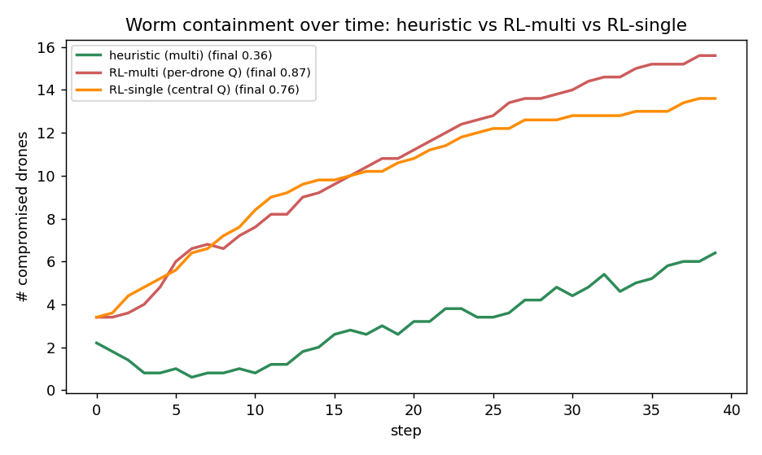

6.5.3 종합 — 성능을 가르는 것은 학습기가 아니라 설계 두 축
실험을 종합하면 방어 성능을 결정한 것은 학습기의 강함이 아니라 두 가지 설계 선택이었다.
- 휴리스틱 floor(검증된 규칙을 바닥에 깔기). 가장 큰 영향을 미친 요인이다. 이것이 없으면 표 기반이든 딥이든 점령 0.87로 패배했고, 있으면 0.31~0.51로 크게 개선됐다.
- 드론별 세분화. 하이브리드 안에서도 드론별 결정(0.31)이 중앙집중 결정(0.51)을 능가했다.
이는 "에이전트를 늘리거나 학습을 쓰면 더 낫다"는 직관을 정정한다. 멀티에이전트 구조나 학습은 그 자체로 우월하지 않으며, 검증된 휴리스틱을 바닥에 깔고 그 위에서 드론별로 학습을 보강할 때 비로소 휴리스틱을 넘는다. 따라서 본선 주력 방어로 **드론별 하이브리드(규칙 코어 + 학습 보강)**를 제시하며, 더 강한 학습기(딥 PPO, 그래프 신경망)는 이 토대 위에 얹는 보강재로 둔다.

6.6 능동 방어의 웜 봉쇄 효과 (보조 실험)
규칙 기반 방어의 능동성이 웜 확산을 실제로 억제하는지를, 동일한 웜 공격(시작 감염 3대, 확산율 0.20)에 대해 다섯 가지 방어 정책으로 비교했다(5시드).
표 6-6. 방어 정책별 웜 봉쇄 (감염 드론 수, 시드 평균)
방어 정책 | 최종 감염(/18) | 누적 보상
sleep(무방어) | 12.8 | −601
random | 7.0 | −577
remove | 8.4 | −584
retake | 8.8 | −597
react(능동) | 7.0 | −541
능동 방어(react)는 감염을 12.8에서 7.0으로 약 45% 낮추고 보상도 가장 높았다. 다만 확산율이 높은 공격적 웜이라 최선의 정책으로도 약 7대가 감염되어, 완전 차단보다는 가용성을 지키며 확산을 억제하는 현실적 목표가 타당함을 보여준다.
그림 6-8: DAH2026_exp/fig6_blue_policy.png (정책별 감염·보상), fig7_worm_spread.png (시간에 따른 감염 확산 곡선)
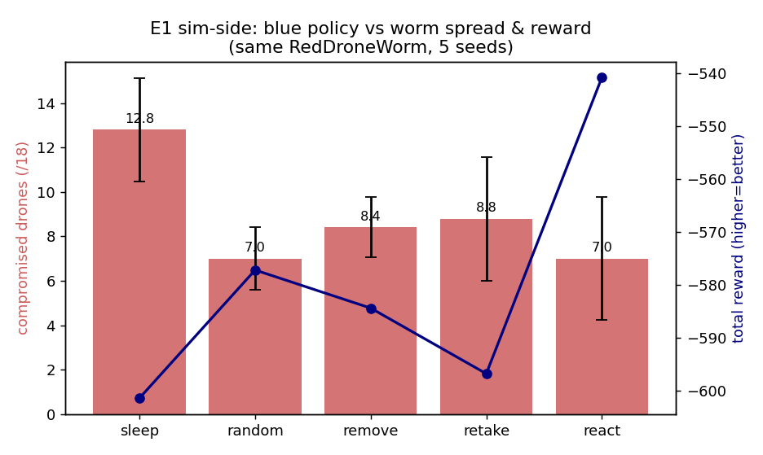
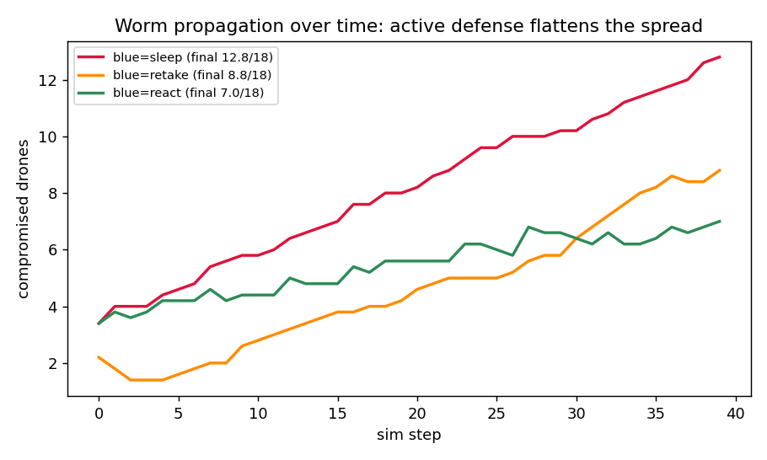

7.4 보강 — 한계와 향후 계획
- 합성 추상화의 한계: 재밍·GPS 스푸핑은 전파·항법의 물리 현상이 아니라 기하·신호 수준의 추상이며, 네트워크 침해 채널(웜)과 의도적으로 분리되어 있다. 따라서 탐지 정확도(5.5)는 시나리오 설정에 의존한다.
- 학습기 규모: 본 실험의 RL은 작은 표 기반 Q와 짧게 학습한 PPO다. 더 큰 신경망·더 긴 학습이 하이브리드 위에서 추가 이득을 줄 가능성은 열려 있다.
- 향후 계획: 학습형 도입은 from-scratch가 아니라 hybrid-first(휴리스틱 floor + 드론별 학습 보강) 원칙으로 진행한다. 구체적으로는 (a) 그래프 신경망 기반 드론별 정책으로 군집 크기·토폴로지 변화에 대한 이식성을 확보하고, (b) 노이즈 한도 안의 은밀 공격(5.5.3)에 대응하는 교차모달·합의 기반 다층 탐지를 결합하며, (c) 점령 억제와 행동 비용(가용성)을 함께 최적화하는 보상 설계를 연구한다.

참고문헌 (추가)
- M. Standen 외, CybORG: A Gym for Autonomous Cyber Operations, CAGE Challenge 3 (DroneSwarm).
- M. Kiely 외, Exploring the Efficacy of Multi-Agent Reinforcement Learning: A CAGE Challenge 4 Perspective, AAAI 2025.
- MITRE ATT&CK / MITRE D3FEND 프레임워크.
- 강화학습 구현: Stable-Baselines3 (PPO).

